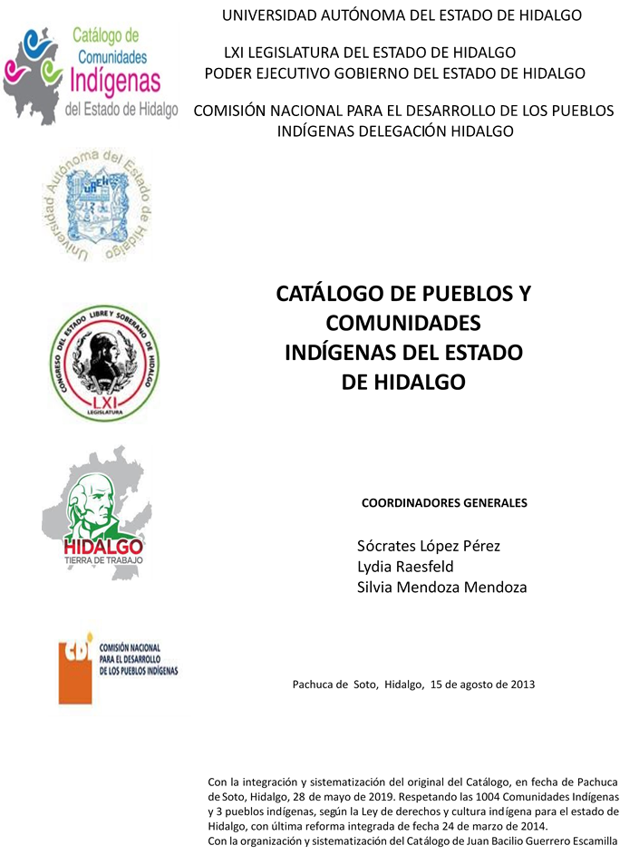

Amoxco
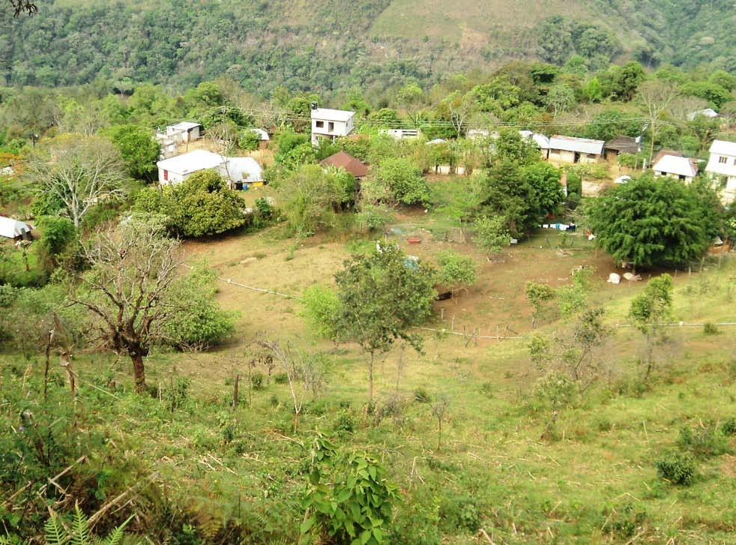
CCIEH: HGOTLN004

Amoxco: 130730095

DICTAMEN

Después de analizar la información proveniente del instrumento de levantamiento de información aplicado (cédula) en las localidades seleccionadas (por haber cumplido los requisitos de contar con más de cien habitantes y que mantuvieran un índice superior a la media nacional de Hablantes de Lengua Indígena) y de la ponderación de las variables que se consideraron en la metodología de este estudio, el equipo académico de este proyecto reconoce que la comunidad de Amoxco, del Municipio de Tlanchinol, con clave INEGI 130730095, reúne las estructuras sociales y culturales para ser considerada como INDÍGENA y ser incluida en el Catálogo de Comunidades Indígenas del Estado de Hidalgo con la clave HGOTLN004.
Amoxco además de autoadscribirse como indígena, mantiene una intensa vida social que es articulada por sus autoridades elegidas y renovadas anualmente en la Asamblea General convocada por el Delegado, a lo largo del año mantienen trabajo comunitario según la convocatoria de las autoridades, el Delegado y de los comités existentes, todos apoyados por sus Auxiliares. La solución y sanción de faltas y delitos al interior corresponde a la autoridad de la comunidad, quien resuelve y en su caso sanciona.

El 24 por ciento de Hablantes de Lengua Indígena advierte que se mantiene el náhuatl como lengua de comunicación cotidiana pero se encuentra en un fuerte decrecimiento ya que los niños, jóvenes y algunos adultos han perdido interés por aprender, hecho que es motivado por el contexto donde la lengua de uso común es el castellano.

Los habitantes tienen en las actividades del campo su base de organización del ciclo de trabajo y las ceremonias.

Sobre las prácticas culturales, se observa que las autoridades y Fiestas Tradicionales están arraigadas en la vida comunitaria aún cuando hay comités generados desde la política pública a cargo de los distintos niveles del gobierno mexicano. El cuidado de la salud y la atención de las enfermedades con medicina y médicos tradicionales se encuentra en grave extinción junto con la desaparición de “enfermedades culturales”, a pesar de la existencia de parteras en la comunidad, lo cual puede estar asociado a la atención y sanción que los trabajadores de la salud del gobierno mexicano hacen sobre las prácticas tradicionales de salud-enfermedad.

La ritualidad de la vida comunitaria a través de sus espacios rituales, la música y danza son firmes, así como la transmisión de leyendas y costumbres. La vestimenta tradicional se usa de manera cotidiana por hombres y mujeres; característica de la elaboración de artesanías también.

La existencia de patrimonio comunitario es sólido en cantidad, más importante es la organización comunitaria que motiva su resguardo y/o su ampliació
Amoxco, Tlanchinol
 |  | Resumen
 | Clave CCIEH | HGOTLN004
 | Clave INEGI | 130730095
PRIORIDAD Y CATEGORÍA | MÍNIMO | TOTAL
PRIORIDAD Y CATEGORÍA | REQUERIDO | OBTENIDO
1- Hablantes de lengua indígena * | 6.5% | 24.1%
2- Territorio | 30.0% | 100.0%
3- Autoridad tradicional | 10.0% | 20.0%
4- Asamblea comunitaria | 100.0% | 100.0%
5- Comités internos tradicional | 25.0% | 50.0%
6- Autoadscripción | 100.0% | 100.0%
7- Usos y Costumbres para resolver sus conflictos | 20.0% | 100.0%
8- Trabajo comunitario | 100.0% | 100.0%
9- Medicina Tradicional | 25.0% | 0.0%
10- Parteras tradicionales | 100.0% | 100.0%
11- Médicos tradicionales | 25.0% | 0.0%
12- Fiestas del pueblo: Patronal, santos, carnaval, agrícola o climática | 25.0% | 50.0%
13- Relación del ciclo económico con ceremonias | 100.0% | 100.0%
14- Lugares sagrados (cerros, cuevas, piedras…) | 25.0% | 75.0%
15- Música (tradicional, costumbre | 100.0% | 100.0%
16- Danza | 100.0% | 100.0%
17- Leyendas y creencias | 25.0% | 75.0%
18- Vestimenta tradicional | 100.0% | 100.0%
19- Artesanías | 25.0% | 75.0%
20- Origen | 10.0% | 40.0%
21- Reglamentos y/o acuerdos | 100.0% | 100.0%
22- Patrimonio comunitario | 25.0% | 100.0%
*% de PHLI Nacional (INEGI, 2010)
Elaboración: Universidad Autónoma del Estado de Hidalgo con datos del Catálogo de Comuniades Indígenas del Estado de Hidalgo.
Agosto 2013

 | Amoxco, Tlanchinol
 |  | Clave CCIEH | HGOTLN004
 |  | Clave INEGI | 130730095
PRIORIDAD Y CATEGORÍA | ELEMENTOS CULTURALES | PARCIAL OBTENIDO | TOTAL OBTENIDO
1- Hablantes de lengua indígena * | % HLI INEGI | 24% | 24.1%
2- Territorio | Asentamiento y pertenencia a región geocultural (30%) | 30% | 100.0%
2- Territorio | Panteón-cementerio (15%) | 15% | 100.0%
2- Territorio | Fuente de agua (10%) | 10% | 100.0%
2- Territorio | Siembra o potrero (10%) | 10% | 100.0%
2- Territorio | Lugar de culto (15%) | 15% | 100.0%
2- Territorio | Delegación (10%) | 10% | 100.0%
2- Territorio | Espacios comunes (10%) | 10% | 100.0%
3- Autoridad tradicional | Consejo (40%) | 0% | 20.0%
3- Autoridad tradicional | Mayordomo (30%) | 0% | 20.0%
3- Autoridad tradicional | Delegado (10%) + (10%) si lo denominan en lengua indígena, total (20%) | 10% | 20.0%
3- Autoridad tradicional | Auxiliares (10%) | 10% | 20.0%
4- Asamblea comunitaria | Si (100%) No (0%) | 100% | 100.0%
5- Comités internos tradicional | Comité A (25%) | 25% | 50.0%
5- Comités internos tradicional | Comité B (25%) | 25% | 50.0%
5- Comités internos tradicional | Comité C (25%) | 0% | 50.0%
5- Comités internos tradicional | Comité D (25%) | 0% | 50.0%
6- Autoadscripción | Si (100%) No (0%) | 100% | 100.0%
7- Usos y costumbres para resolver sus conflictos | Resolución de faltas y delitos al interior (40%) | 40% | 100.0%
7- Usos y costumbres para resolver sus conflictos | Autoridad comunitaria que resuelve (40%) | 40% | 100.0%
7- Usos y costumbres para resolver sus conflictos | Espacio reclusión (20%) | 20% | 100.0%
8- Trabajo comunitario | Si (100%) No (0%) | 100% | 100.0%
9- Medicina Tradicional | Enfermedad cultural A (25%) | 0% | 0.0%
9- Medicina Tradicional | Enfermedad cultural B (25%) | 0% | 0.0%
9- Medicina Tradicional | Enfermedad cultural C (25%) | 0% | 0.0%
9- Medicina Tradicional | Enfermedad cultural D (25%) | 0% | 0.0%
10- Parteras tradicionales | Si (100%) No (0%) | 100% | 100.0%
11- Médicos tradicionales (Excepto partera) | Médico tradicional A (25%) | 0% | 0.0%
11- Médicos tradicionales (Excepto partera) | Médico tradicional B (25%) | 0% | 0.0%
11- Médicos tradicionales (Excepto partera) | Médico tradicional C (25%) | 0% | 0.0%
11- Médicos tradicionales (Excepto partera) | Médico tradicional D (25%) | 0% | 0.0%
12- Fiestas del pueblo: Patronal, santos, carnaval, agrícola o climática | Fiesta A (25%) | 25% | 50.0%
 | Fiesta B (25%) | 25% | 50.0%
 | Fiesta C (25%) | 0% | 50.0%
 | Fiesta D (25%) | 0% | 50.0%
13- Relación del ciclo económico con ceremonias | Si (100%) No (0%) | 100% | 100.0%
14- Lugares sagrados (cerros, cuevas, piedras…) | Lugar sagrado A (25%) | 25% | 75.0%
14- Lugares sagrados (cerros, cuevas, piedras…) | Lugar sagrado B (25%) | 25% | 75.0%
14- Lugares sagrados (cerros, cuevas, piedras…) | Lugar sagrado C (25%) | 25% | 75.0%
14- Lugares sagrados (cerros, cuevas, piedras…) | Lugar sagrado D (25%) | 0% | 75.0%
15- Música (tradicional, costumbre) | Si (100%) No (0%) | 100% | 100.0%
16- Danza | Si (100%) No (0%) | 100% | 100.0%
17- Leyendas y creencias | Leyenda o creencia A (25%) | 25% | 75.0%
17- Leyendas y creencias | Leyenda o creencia B (25%) | 25% | 75.0%
17- Leyendas y creencias | Leyenda o creencia C (25%) | 25% | 75.0%
17- Leyendas y creencias | Leyenda o creencia D (25%) | 0% | 75.0%
18- Vestimenta tradicional | Si (100%) No (0%) | 100% | 100.0%
19- Artesanías | Artesania A (25%) | 25% | 75.0%
19- Artesanías | Artesania B (25%) | 25% | 75.0%
19- Artesanías | Artesania C (25%) | 25% | 75.0%
19- Artesanías | Artesania D (25%) | 0% | 75.0%
20- Origen | Por cada año (0.5%) máximo 50% | 15% | 40.0%
20- Origen | Mito fundacional (25%) | 0% | 40.0%
20- Origen | Hecho colectivo A (5%) | 5% | 40.0%
20- Origen | Hecho colectivo B (5%) | 5% | 40.0%
20- Origen | Hecho colectivo C (5%) | 5% | 40.0%
20- Origen | Hecho colectivo D (5%) | 5% | 40.0%
20- Origen | Hecho colectivo E (5%) | 5% | 40.0%
21- Reglamentos y/o acuerdos | Si (100%) No (0%) | 100% | 100.0%
22- Patrimonio comunitario | Patrimonio A (25%) | 25% | 100.0%
22- Patrimonio comunitario | Patrimonio B (25%) | 25% | 100.0%
22- Patrimonio comunitario | Patrimonio C (25%) | 25% | 100.0%
22- Patrimonio comunitario | Patrimonio D (25%) | 25% | 100.0%
*% de PHLI Nacional (INEGI, 2010)

Amoxco, Tlanchinol

Clave CCIEH HGOTLN004 Clave INEGI 130730095

1- Hablantes de lengua indígena *
100%
2- Territorio

22- Patrimonio comunitario 3- Autoridad tradicional
80%
21- Reglamentos y/o acuerdos 4- Asamblea comunitaria
60%
20- Origen 5- Comités internos tradicional
40%

19- Artesanías

18- Vestimenta tradicional

17- Leyendas y creencias

16- Danza

15- Música (tradicional, costumbre

14- Lugares sagrados (cerros, cuevas, piedras…)
13- Relación del ciclo económico con ceremonias

20%

0%

6- Autoadscripción

7- Usos y Costumbres para resolver sus conflictos

8- Trabajo comunitario

9- Medicina Tradicional

10- Parteras tradicionales

11- Médicos tradicionales 12- Fiestas del pueblo: Patronal, santos,
carnaval, agrícola o climática

OBTENIDO REQUERIDO

*% de PHLI Nacional (INEGI, 2010)
Elaboración: Universidad Autónoma del Estado de Hidalgo con datos del Catálogo de Comuniades Indígenas del Estado de Hidalgo. Agosto 2013

